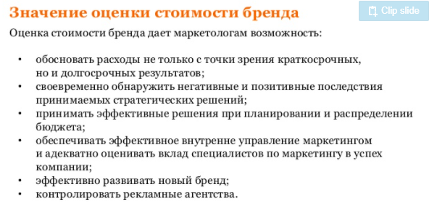

 Бренд – это, как мы уже говорили, уникальное имя товара, которое ассоциируется у потребителей с решением той или иной потребности. Например, многие молодые мамы, при словосочетании «детское питание» думают о таком продукте, как «Агуша» или «Фрутоняня».

Личный бренд

Бренд компании